BN5SDM
Benelli BN302 ´15-

Kit pro levou stranu: |  |  |  |  | Kit pro pravou stranu:
ID. | Popis | Kat.č | Ks |  |  | ID. | Popis | Kat.č | Ks
1 | Dural. váleček do rámu | 1182 | 1 |  |  | 1 | Dural. váleček do rámu | 1182 | 1
2 | Dural.adaptér pro slider | DV9 | 1 |  |  | 2 | Dural.adaptér pro slider | DV9 | 1
3 | Šroub M10x85 | 981 | 1 |  |  | 3 | Šroub M10x85 | 981 | 1
4 | Duralová destička | 537/B | 1 |  |  | 4 | Duralová destička | 537/B | 1
5 | Šroub M6x20 | 1024 | 2 |  |  | 5 | Šroub M6x20 | 1024 | 2
6 | Podložka M6 | 1023 | 2 |  |  | 6 | Podložka M6 | 1023 | 2

Montážní postup:

- Demontujte orig. šroub z rámu motocyklu.
- Do rámu vložte dural. váleček ID.1. Na šroub ID.3 nasuňte destičku ID.4, poté adaptér ID.2.
- Tuto sestavu namontujte do rámu motocyklu.
- Slider nomntujte pomocí šroubů ID.5 a podložek ID.6.
- Stejný montážní postup proveďte in a druhé straně rámu.

Během montáže doporučujeme použít lepidlo na závity.

1
2
3
4
3
1
2
5
4
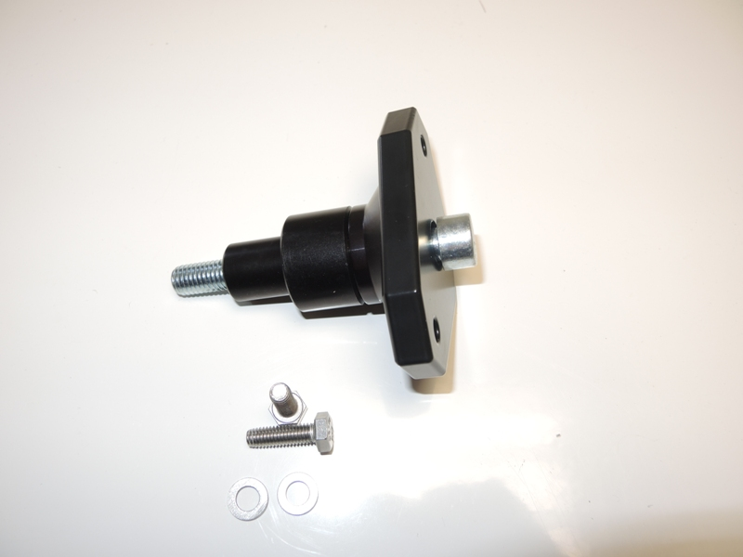
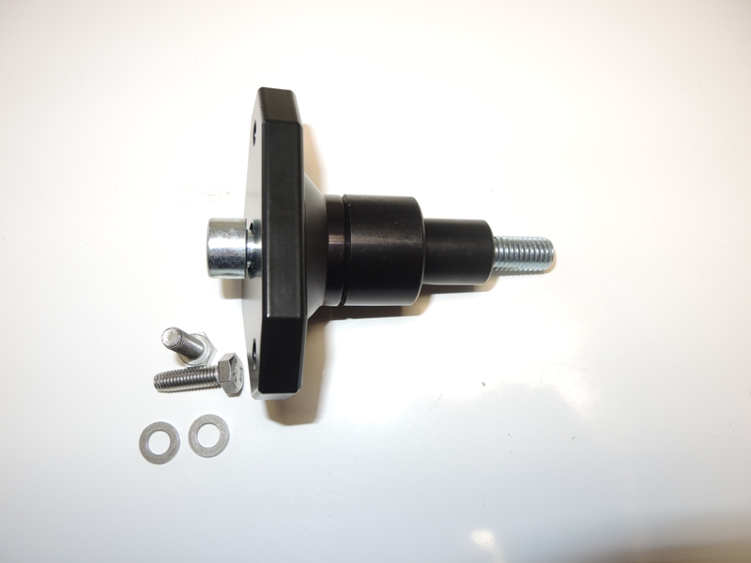
5
6
6

1
2
3
1
2
3

